РОССИЙСКАЯ ФЕДЕРАЦИЯ
ИРКУТСКАЯ ОБЛАСТЬ
ИРКУТСКИЙ РАЙОН
Администрация Молодежного муниципального образования
-Администрация сельского поселения

664038, п. Молодежный, № 101 от «29» марта 2021 года

ПОСТАНОВЛЕНИЕ

Об установлении публичного
сервитута на земельный участок

Руководствуясь ст. 11, 19, 23, 29, 39.23, 39.24, 39.25, 39.26 Земельного Кодекса Российской Федерации, ст. 274 Гражданского Кодекса Российской Федерации, ст. 6 Устава Молодежного муниципального образования, ст.14 Федерального закона 06.10.2003 г. № 131-ФЗ «Об общих принципах организации местного самоуправления в Российской Федерации», ст. 6, 8, 32,41,48 Устава Молодежного муниципального образования, а также с учетом необходимости обеспечения интересов органов местного самоуправления и местного населения в организации проезда для целей осуществления мероприятий по противопожарной, санитарно-эпидемиологической безопасности территории Молодежного муниципального образования, лесного и земельного контроля и надзора, деятельности аварийно-спасательных служб и формирований; необходимости обеспечения исполнения полномочий Молодежного муниципального образования по осуществлению дорожной деятельности, организации благоустройства территории поселения, обеспечения проезда автотранспорта к земельным участкам без изъятия земельного участка; того, что обременение земельного участка сервитутом не лишает его владельца правомочий в пределах, предоставленных арендным договором, и не может привести к затруднениям для использования земельного участка по назначению; того, что реальная возможность организации альтернативного проезда отсутствует фактически; отсутствуют препятствия для установления сервитута;

ПОСТАНОВЛЯЮ:

- Установить публичный сервитут - ограниченное право пользования чужим земельным участком, на часть земельного участка, учетный номер 38:06:140701:3112/чзу1, в составе земельного участка площадью 9 318 кв. м. с кадастровым номером 38:06:140701:3112, расположенного по адресу: Российская Федерация, Иркутская область, Иркутский район, п. Молодежный, для обеспечения беспрепятственного движения автотранспорта по существующему проезду (Приложение№ 1. Схема расположения части земельного участка).
- Произвести кадастровый учет части земельного участка, в отношении которого устанавливается сервитут, и государственную регистрацию ограничения (обременения), возникающего в связи с установлением данного публичного сервитута в Управлении Федеральной службы государственной регистрации, кадастра и картографии по Иркутской области (Управление Росреестра по Иркутской области) на земельный участок, площадью 9 318 кв. м. с кадастровым номером: 38:06:140701:3112.
- Опубликовать настоящее Постановление в средствах массовой информации и на интернет-сайте www.molodegnoe-mo.ru.
- Контроль исполнения постановления оставляю за собой.

Глава Молодежного
муниципального образования А.Г. Степанов

Приложение №1 к постановлению
администрации Молодежного
муниципального образования
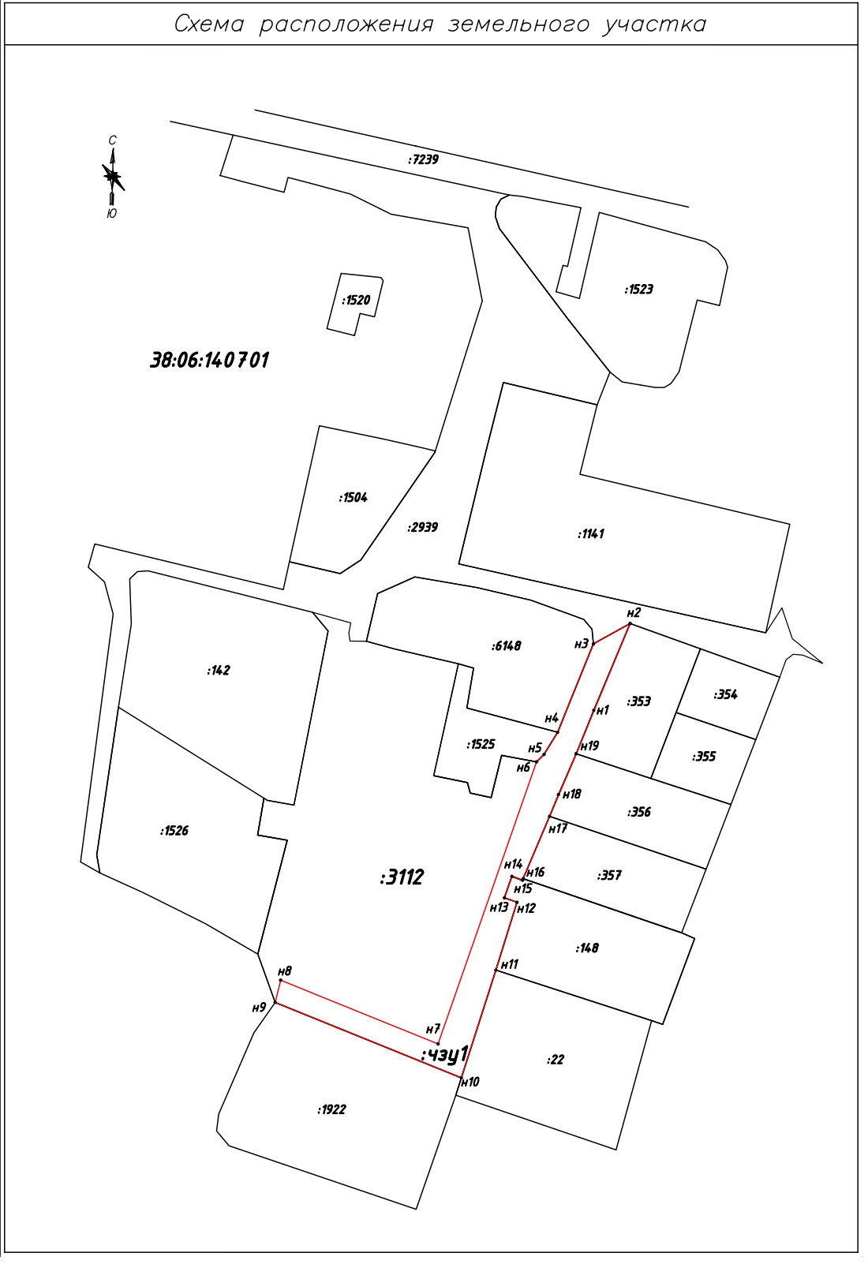
«_____» марта 2021 г. №______

